DEUSTRONICS

Documentación adicional Entregable 2

Javier Marín Díaz de Guereñu

Rubén Domínguez Tilve

Iker Reyes Navarro

# Enlaces importantes:

**Enlace a GitHub:** <https://github.com/RubenDominguezTilve/DEUSTRONICS>

# Pasos a seguir para la configuración de la aplicación:

**Paso 1:** una vez creado el *“superuser”,* crear los grupos de usuarios de la base de datos. Grupos necesarios: CLIENTE, OPERARIO y RESPONSABLE.

**Paso 2:** dar de alta como usuarios a todos los trabajadores que se quieran añadir, y crear, al menos, un responsable que se encargue de gestionar la aplicación.

**Paso 3:** asignar grupo a todos los usuarios anteriormente creados.

**Paso 4:** definir los tipos de los equipos con los que vamos a trabajar, porque luego el encargado no podrá modificarlos sin acceder a *“DjangoAdmin”.*

*Estos cuatro pasos, si se conserva la base de datos, no deberían ser necesarios.*

**Paso 5:** acceder a la aplicación como *“Responsable”,* y añadir productos en el catálogo.

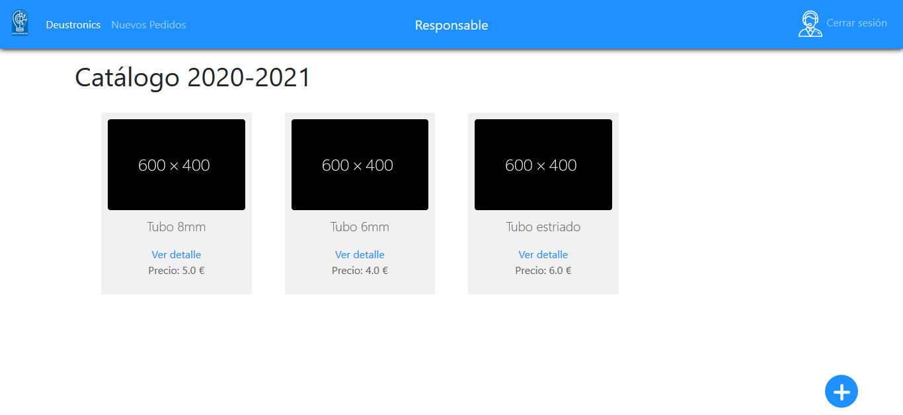

**Paso 6:** crear los equipos con los que vamos a trabajar.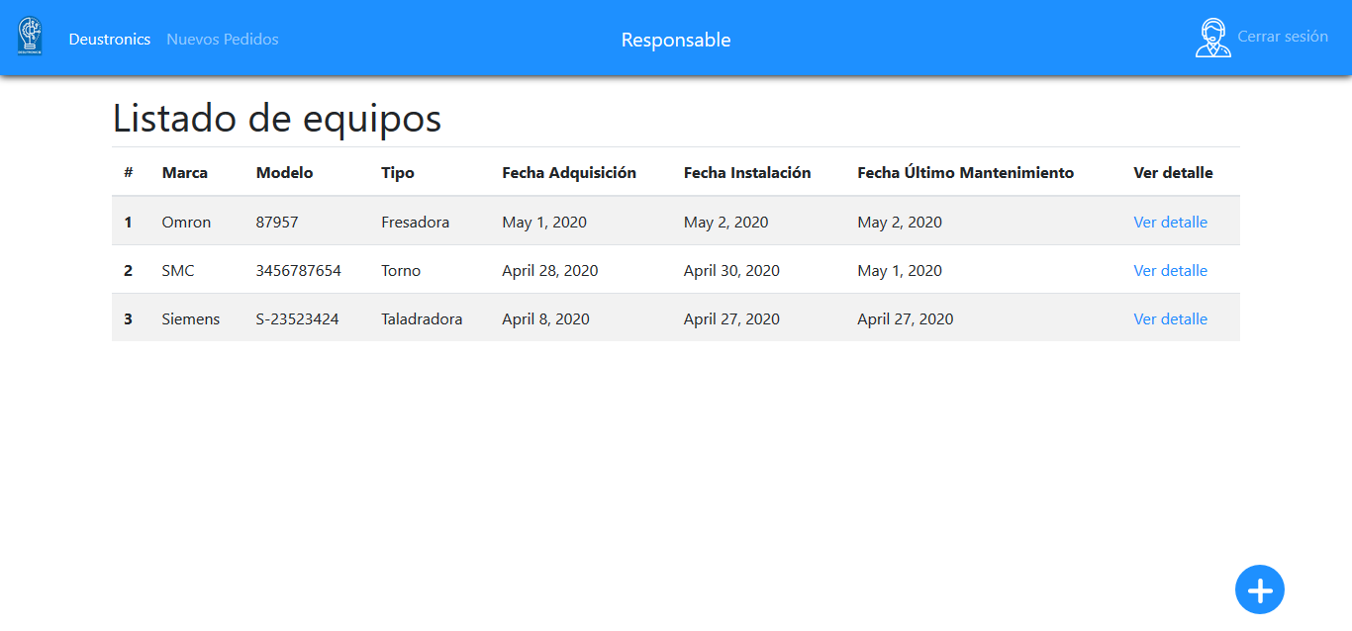

**Paso 7:** dar de alta a los empleados en la base de datos. Teniendo en cuenta los usuarios que les hemos creado antes.

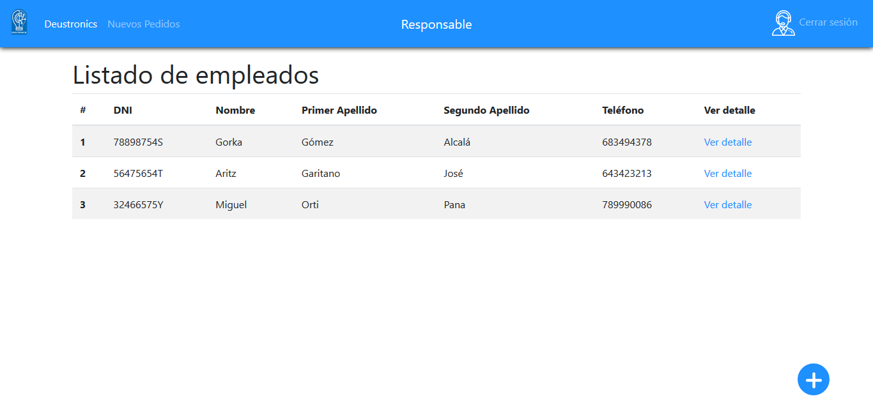

**Paso 8:** definir los procesos que van a seguir los empleados con sus equipos correspondientes. 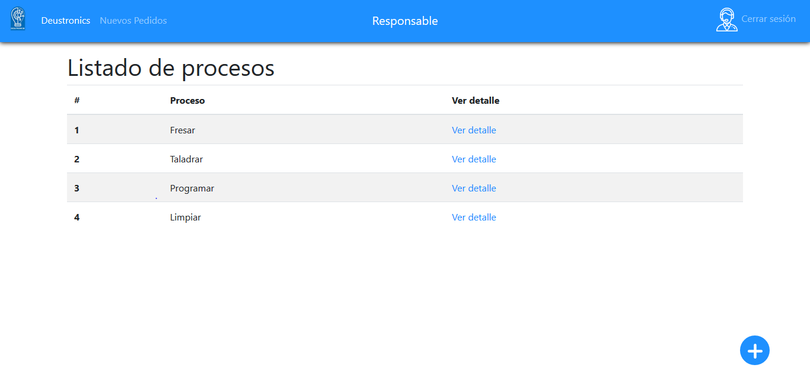

**Paso 9:** cerrar la sesión de *“Responsable”,* y registrarse como cliente. Una vez dentro, entrar al catálogo y realizar un pedido. Una vez pedido, podemos comprobar su estado en el apartado *“Mis pedidos”.*

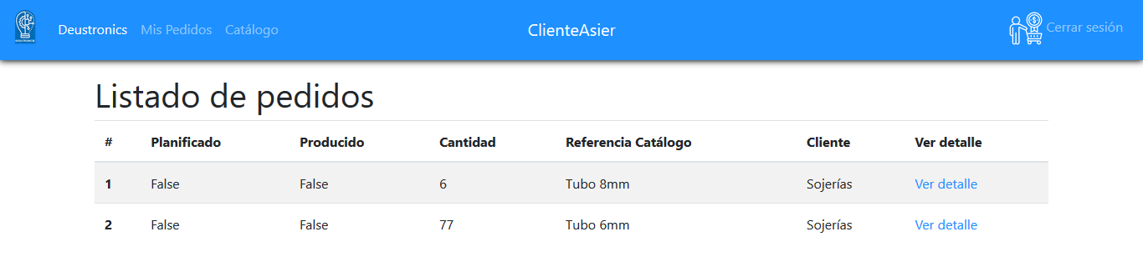

Si nos registramos con otro cliente, solo aparecerán sus pedidos.

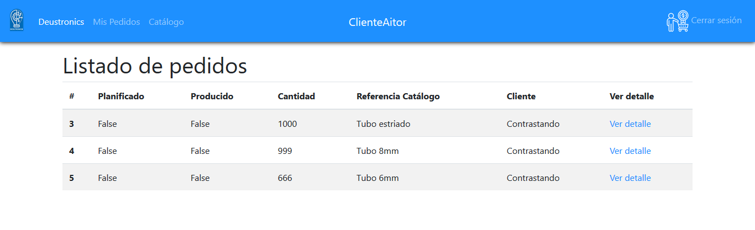

**Paso 10:** volvemos a iniciar sesión con el *“Responsable”,* y entramos al apartado *“Nuevos pedidos”.* Podremos ver que aparecen los pedidos anteriormente realizados por los clientes en cuestión.

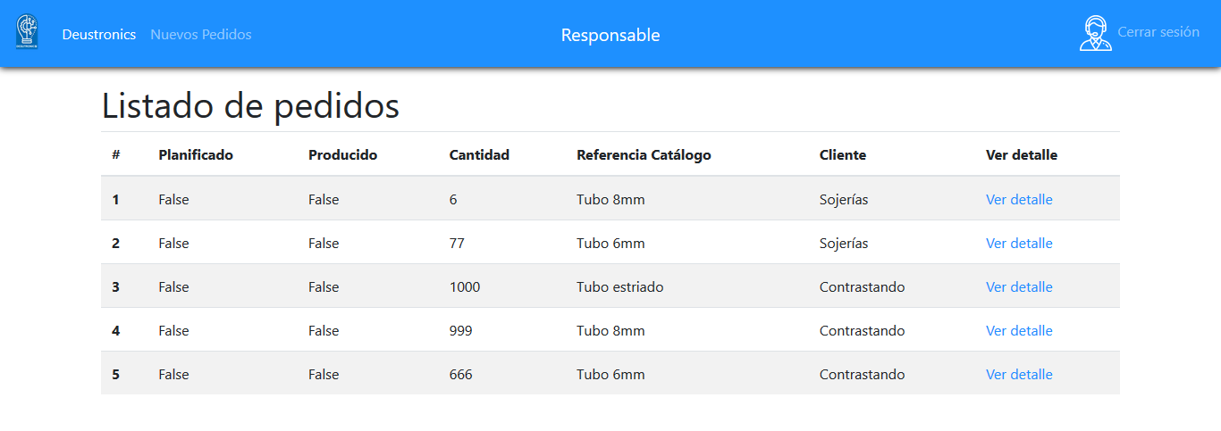

**Paso 11:** debemos asignar las diferentes tareas en las que se desglosa cada pedido.

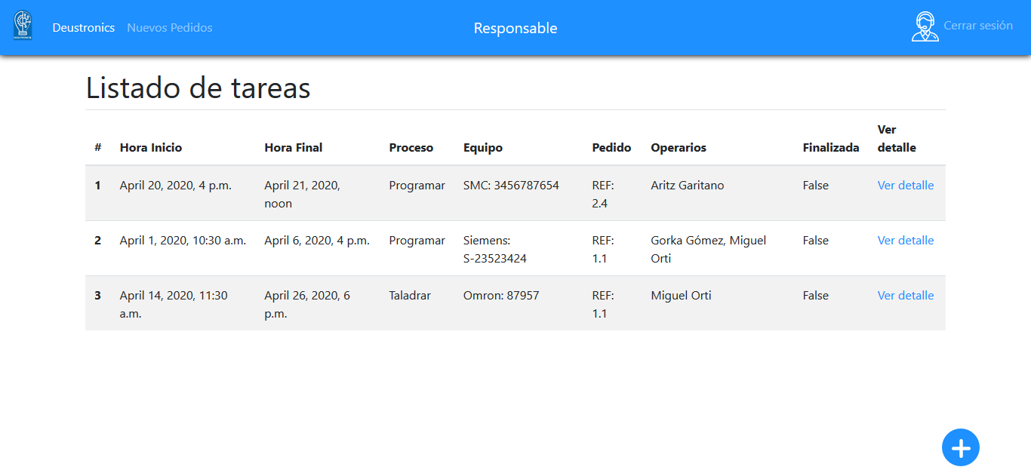

**Paso 12:** cuando el *“Responsable”* considere que ya ha asignado todas las tareas correspondientes a un pedido, debería editar el pedido y marcarlo como planificado.

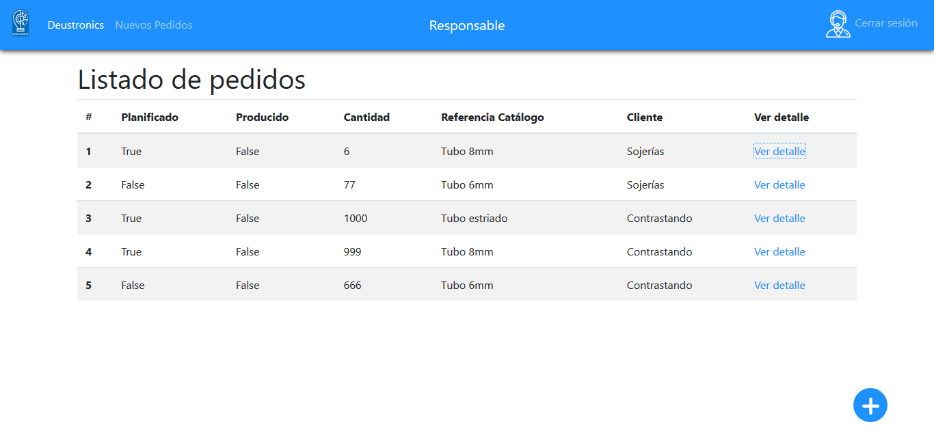

Después de marcarlo, se puede ver en el apartado *“Nuevos pedidos”* que los planificados ya no aparecen.

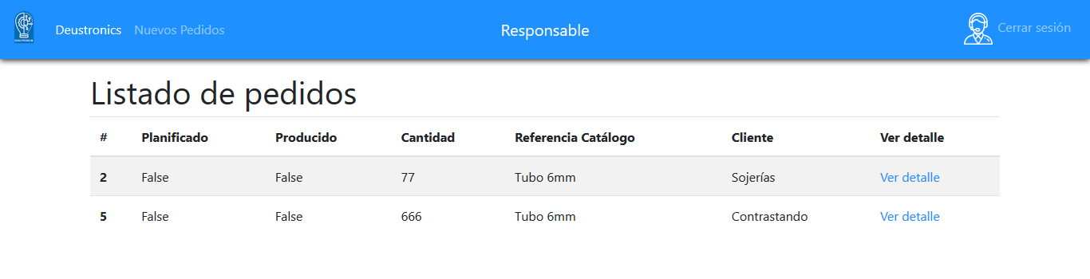

**Paso 13:** iniciamos sesión con uno de los operarios, y vemos sus tareas asignadas.

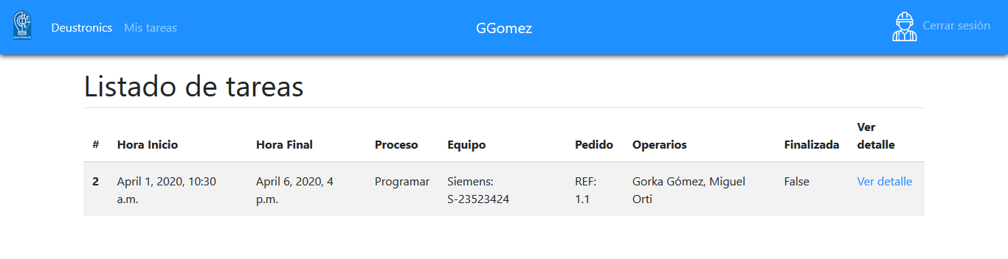

Una vez el operario termine la tarea, podrá marcarla como finalizada.

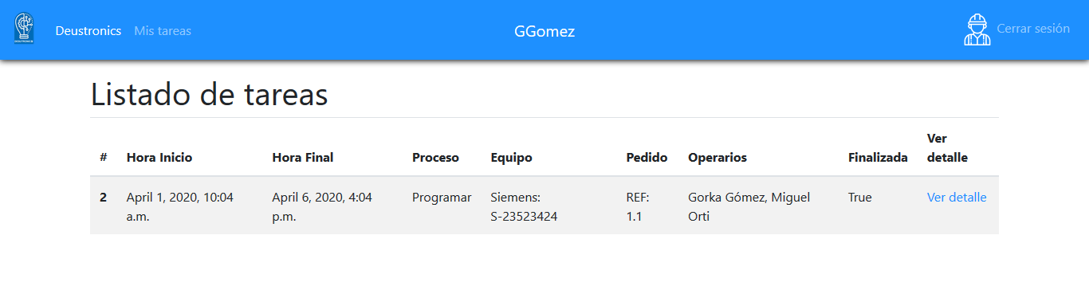

**Paso 14:** volvemos a iniciar sesión como *“Responsable”,* marcamos los pedidos cuyas tareas han sido finalizadas como producidos.

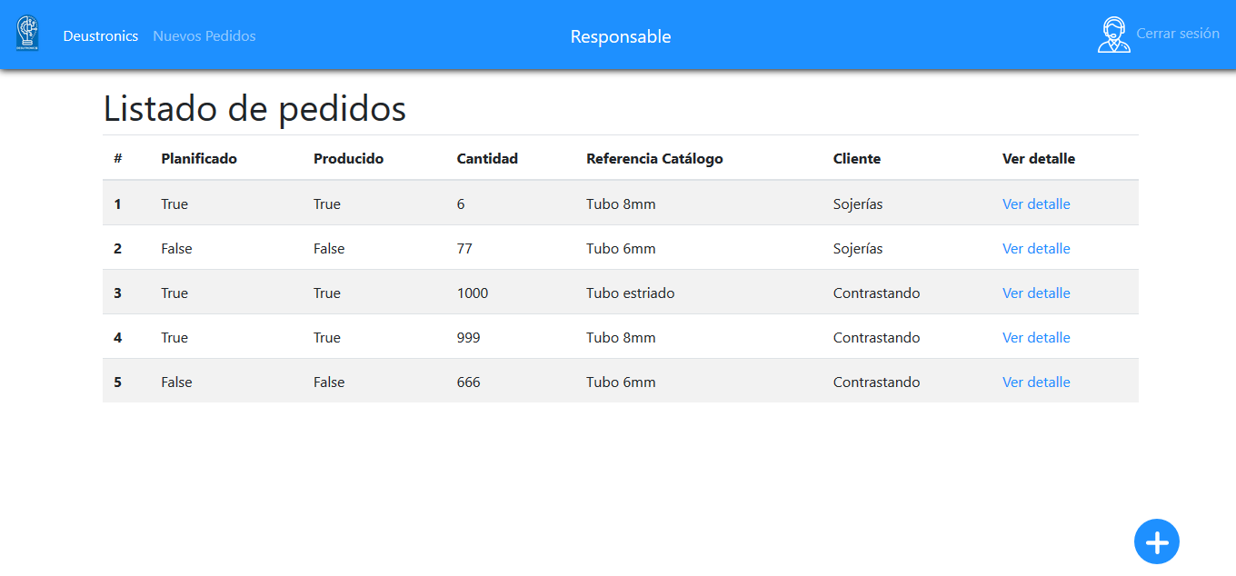

Ahora el cliente podrá ver que su pedido está producido.

